上党区全域旅游发展布局专项规划

公众征求意见稿

# 前言

《上党区全域旅游发展布局规划（2023-2035年）》（以下简称规划）是按照全域旅游发展理念和国家全域旅游示范区创建要求编制的上党区文化旅游产业发展布局规划，是与山西省、长治市、上党区及各乡镇相关规划充分衔接的“多规合一”规划，是未来13年全区旅游发展的总体部署和行动纲领，是指导上党区旅游产业发展与项目建设的纲领性文件，为上党区域范围内旅游开发建设提供指导和规范。

《规划》主要内容应纳入上党区经济社会发展、国土空间、基础设施建设和生态环境保护等相关规划中。相关政府部门和企事业单位及个人，在全域旅游的开发建设、经营管理及相关活动中，均应按照本规划要求实施。

# 目录

一、规划总则

二、规划定位与目标

三、全域旅游空间布局

四、全域旅游重点项目

五、全域旅游配套保障工程

六、分期实施策略

# 一、规划总则

## 1.规划原则

### （1）全域统筹、融合发展

以全域统筹为出发点，通过统筹全域自然与文化资源，全域城镇、乡村、景区等地理空间，全域各类规划，实现引导土地、资源、资金、人力等要素合理配置，大力推进一二三产业与旅游业融合发展。

### （2）因地制宜、突出特色

以特色引领全域旅游发展，立足上党区的实际情况，探索具有本地特色的旅游产品、主题形象、产业体系、管理机制、行动抓手，形成特色突出、内容丰富、形象鲜明的全域旅游发展格局。

### （3）共建共享、互惠互利

调动各方积极性，实现全社会参与全域旅游，旅游景区、旅游交通、旅游公共服务设施等实现政府与社会企业、游客与当地居民共建共享，让全域旅游发展成果惠及各参与方。

### （4）市场导向、龙头带动

以市场发展及游客需求为导向，牢固树立“以游客为中心”的营销理念。以整合资源，打造龙头项目为出发点，优先完善现有旅游产品的深度和广度，形成龙头带动、品牌凸显的增长方式。逐步完善区域公共服务水平，提升全域旅游环境，最终形成全景化旅游体系。

## 2.规划范围

规划范围为上党区行政区划范围，包括韩店街道、郝家庄镇、苏店镇、荫城镇、西火镇、八义镇、南宋镇、西池乡、北呈乡、东和乡，含振兴乡村生态文化旅游区、上党经济技术开发区、长治市经济技术开发区上党区部分三个开发区，总面积为482.28平方公里。

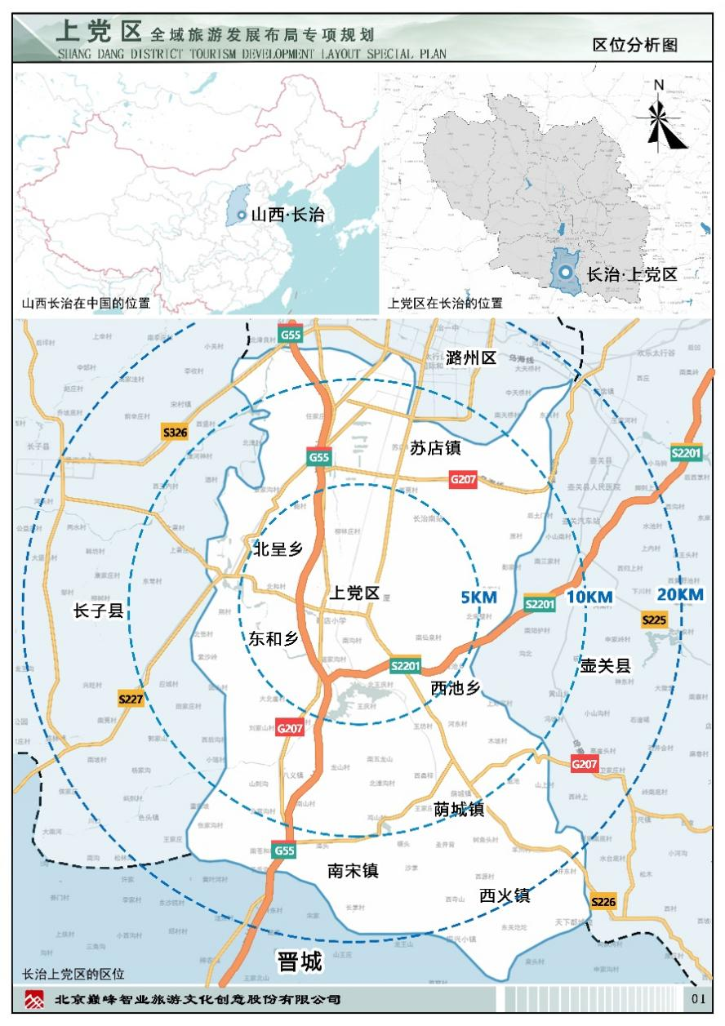

## 3.规划期限

规划期限为2023-2035年，共13年。规划分为三个阶段，其中近期为2023-2025年，中期为2026-2030年，远期为2031-2035年。

# 二、全域旅游发展定位与目标

## 1.上党旅游总体定位

上党古韵文化休闲目的地

## 2.上党旅游发展目标

以市场为导向，开发上党特色旅游产品，构建太行山旅游新地标。以健康休闲为发展方向，规避无序竞争；拓展学校资源，创建研学产品；提升服务水平，丰富亲子旅游产品；数字赋能，激发城市发展新活力；完善旅游配套，打造特色民宿集群；助力产业升级，形成一二三产业融合发展。到2025年，旅游年接待游客超过52万人次，建成全国一流的山水康养度假目的地。到2030年，年接待游客量超过63万人次，建成山西古韵文化旅游目的地、长治市乡村休闲旅游度假区，打造上党区炎帝文化、城隍文化、铁器文化、红绿彩文化、中医党参文化五张名片。到2035年，年接待游客量超过76万人次，全面形成古韵文化体验及休闲度假胜地。

## 3.上党旅游发展战略

### （1）吸引力重构战略

依据旅游产业发展趋势及市场需求变化，重塑上党旅游核心吸引，构建以老雄山、陶清河为基底，天下都城隍、荫城古镇等为内核，振兴小镇、韩店老街为特色的休闲度假产品体系，打造引领上党旅游的龙头产品。

### （2）文化铸魂战略

以上党炎帝文化为统领，串联城隍文化、铁器文化、党参康养文化、红绿彩陶瓷文化，打造乡村休闲、养生度假、研学科普、文创艺术、运动健身等产品，活化上党文化脉络，形成文旅融合发展格局。

### （3）产业共融战略

根据产业发展条件，以旅游产业为主导，以生态农业、中医康养、古村休闲等业态为融合点，推动产业融合发展。

### （4）乡村振兴战略

贯彻绿水青山就是金山银山理念，大力发展生态农业观光体验、乡村休闲、养生度假、田园综合体等乡村旅游产品，推动上党旅游全空间拓展。

# 三、全域旅游空间布局

构建“一带、一环、三片区”空间体系

**一带**

依托陶清河流域打造休闲旅游带

**一环**

围绕老雄山构建生态旅游环

**三区**

北部依托高铁+经开区，打造都市休闲区

（郝家庄镇、苏店镇、长治经济技术开发区上党部分）

中部依托县城+陶清河，打造度假娱乐区

（韩店街道、西池乡、北呈乡、东和乡）

南部围绕老雄山及周边历史文化景区，打造文化生态旅游区

（荫城镇、西火镇、八义镇、南宋镇）

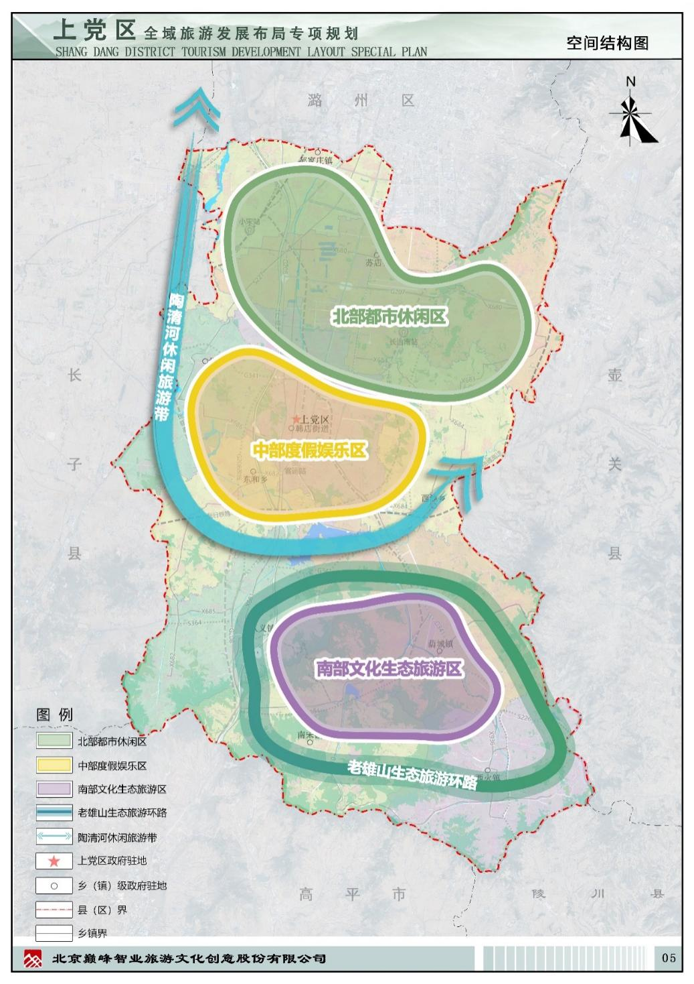

# 四、全域旅游重点项目

|  |
| --- |
| **1.历史人文旅游产品矩阵** |
| 荫城古镇 |
| 城隍文化中心 |
| 炎帝文化园 |
| 八义窑红绿彩陶瓷文化园 |
| 康益园中医养生基地 |
| **2.山水观光旅游产品矩阵** |
| 老雄山森林公园 |
| 陶清河湿地公园 |
| 陶清河滨水度假区 |
| 陶清河汽车营地 |
| **3.中医养生旅游产品矩阵** |
| 五谷山中医药文化博览园 |
| 东掌康养度假基地 |
| 振兴文旅康养苑 |
| 经开区中医药文化园 |
| **4.休闲娱乐旅游产品矩阵** |
| 韩店老街国潮街区 |
| 振兴不夜村乡村元宇宙 |
| 上党美术馆文化园 |
| 上党区海洋馆 |
| 王坊三神庙木雕展览馆 |
| 长春玉皇庙砖雕展览馆 |
| 水陆神画展览馆 |
| 海子河黎都公园提档升级工程 |
| **5.运动体验产品矩阵** |
| 陶清河体育小镇 |
| 南五龙山风景区 |
| 白家沟垂钓基地 |
| 上党区智慧文体公园 |
| **6.乡村旅游产品矩阵** |
| 神农生态园 |
| 永丰亲子游乐村 |
| 南窑沟村葡萄园酒庄 |
| 十泉岭康养度假村 |
| 西岭古村艺术山居 |
| 水泉庄旅游景区 |
| 白家沟樱桃智慧农场 |
| 葡金休闲农庄 |
| 振兴小镇精品民宿 |

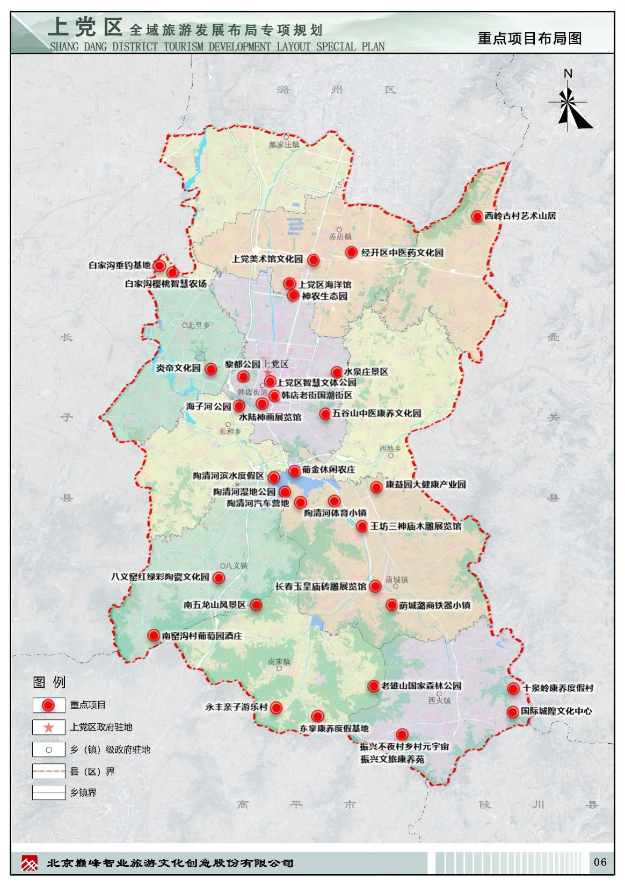

# 五、全域旅游配套保障工程

## 1.上党全域旅游旅游交通体系

根据区域经济发展目标及社会发展趋势，围绕“融入太行山大景区”的区域发展战略，突出重点，远近结合，畅通内部交通，构建“高铁、普铁、高速”立体大交通格局，近期重点建设“太行一号-正觉寺景区公路”“太行一号-振兴小镇公路旅游公路”“太行一号-首阳山景区公路”，打通与周边现有交通的连接道路，打造“快旅慢游”的旅游环线，构建“城景通、景景通”的公路网络体系。

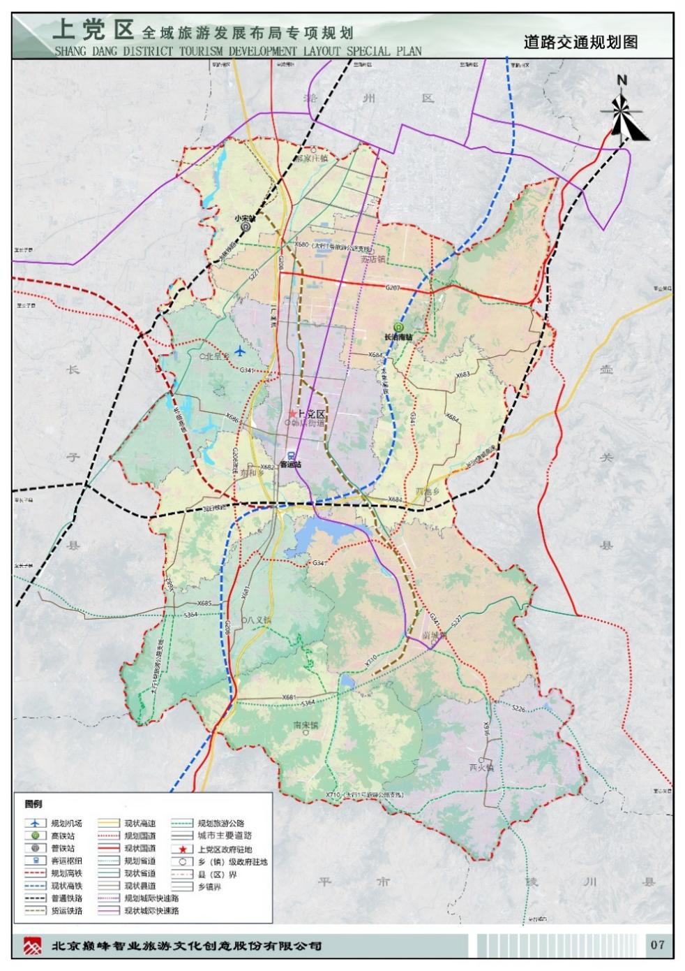

## 2.上党区旅游集散体系

构建“1+5+N” 旅游集散咨询服务体系，提供一站式旅游咨询服务功能。1个县级游客综合服务集散中心-上党智慧旅游服务中心。5个次级服务中心包括长治南站游客集散咨询服务中心、上党区客运站游客集散咨询服务中心、陶清河游客集散咨询服务中心、荫城古镇游客集散咨询服务中心、振兴小镇游客集散咨询服务中心。建设一批旅游咨询服务点，在各重点景区设置服务驿站，形成旅游咨询服务网络。

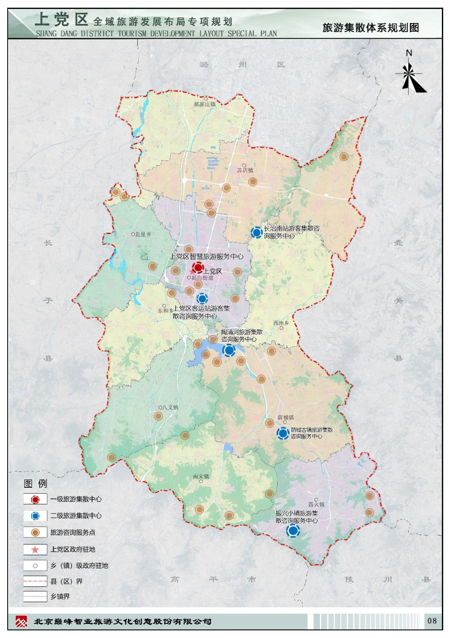

## 3.旅游基础设施配套

构建旅游特色餐饮体系，包括星级酒店、主题餐厅、高端连锁餐厅、大众连锁餐厅、特色餐馆等。构建多元住宿体系，包括高端酒店、精品民宿、户外营地等。构建旅游厕所体系，包括主要节点、休闲街区、集散中心、重点景区等主要节点和人流集中地。

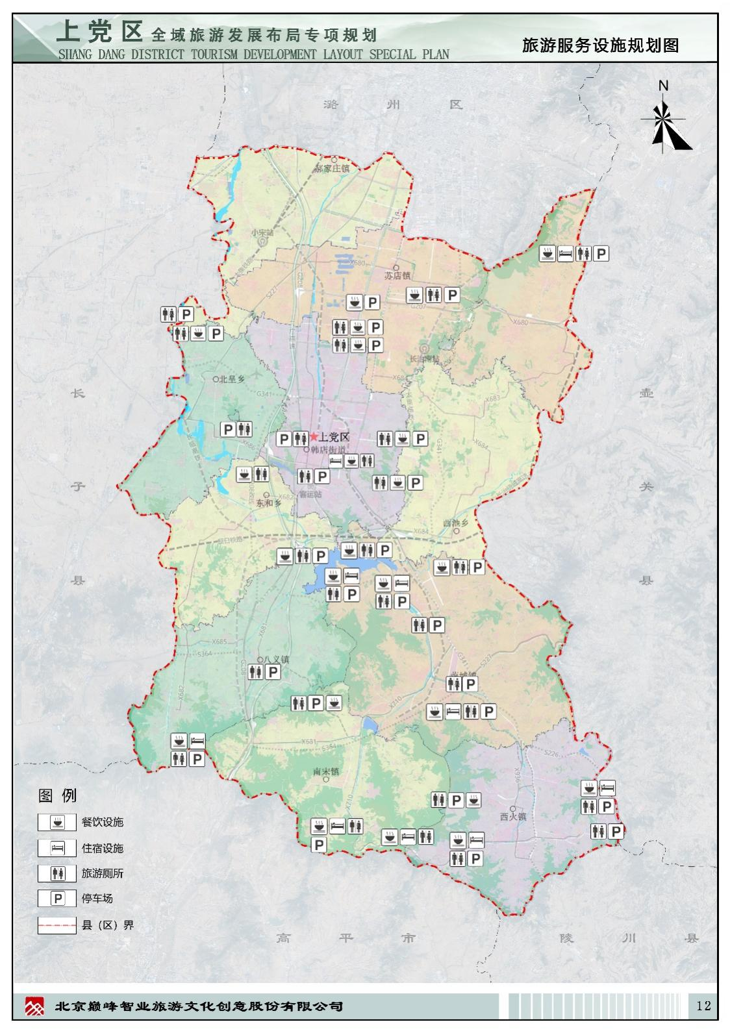

# 六、分期实施策略

根据项目性质按近、中、远期分批推进，近期为2023-2025年，中期为2026-2030年，远期为2031-2035年。

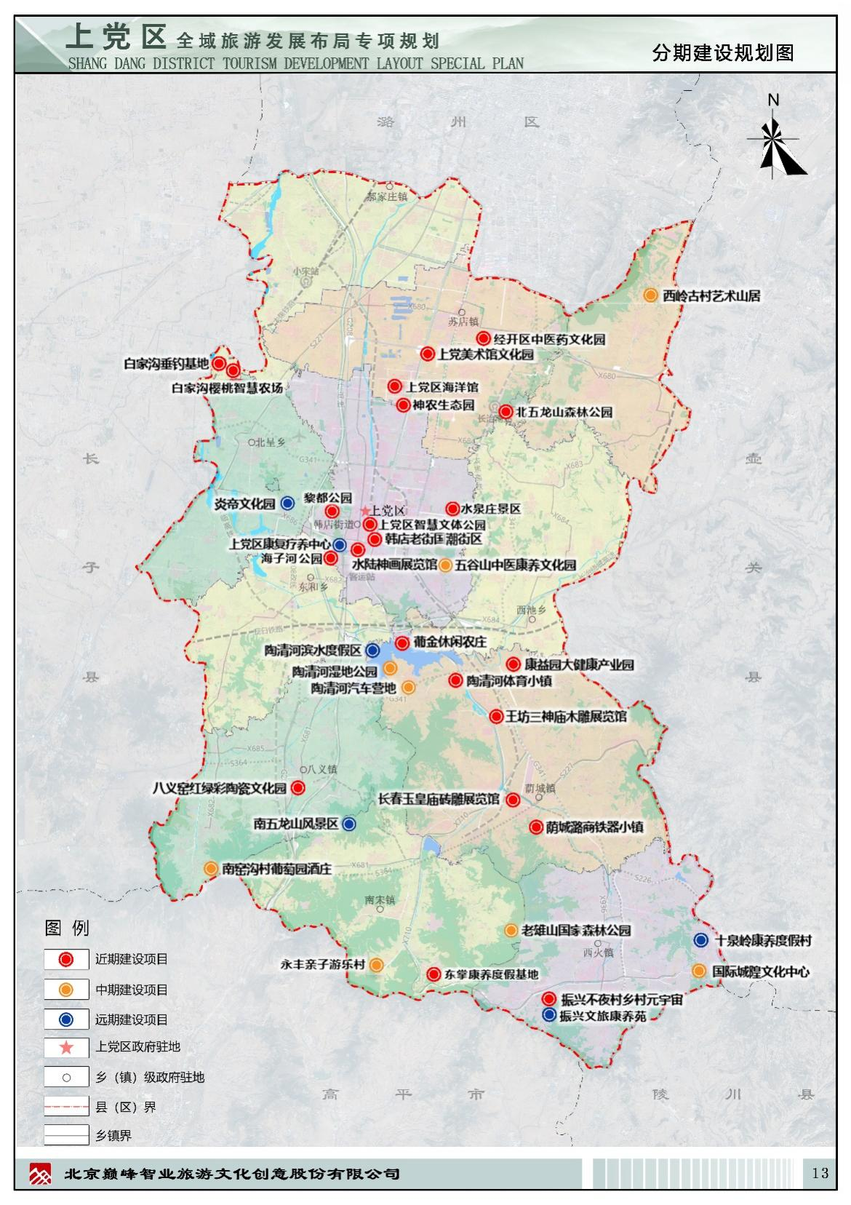

# 意见建议反馈方式

**一、公示时间**

2025年3月14日-2025年4月13日，共30天。

**二、反馈方式**

有关部门、社会各界、公众如有意见，可通过电子邮件、信函等方式提出书面意见（请在邮件名称上注明“上党区全域旅游发展布局专项规划公示意见建议”字样并署通讯方式），反馈至上党区文化和旅游局。具体联系方式如下：

电子邮箱：czxwhj@163.com

邮寄地址：长治市上党区光明北路81号（上党区文化和旅游局）

邮编：047100

联系电话：0355—8202989